Рекомендации по использованию авторских блесен В.П. Сосновских.
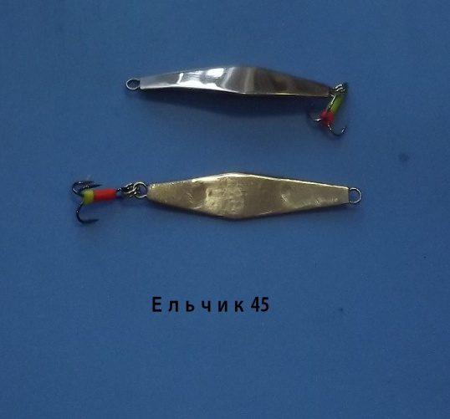
- «Ельчик». Асимметричная блесна со средней огрузкой. Универсальная «поисковая» блесна, с диапазоном глубин от 0,5 до 6-ти метров. Медленная, не бывает перехлестов. Легко укладывается в горизонт и плавно осыпается с уходом в сторону. Допускает все виды проводок: большие и малые сбросы, короткий и средний дерг, значительные махи, подъемы и сбросы ступенькой, укладку в горизонт. Предпочтительны несколько увеличенные паузы между элементами игры. Вообще, все рыбалки с блесной начинаю с этой приманкой.
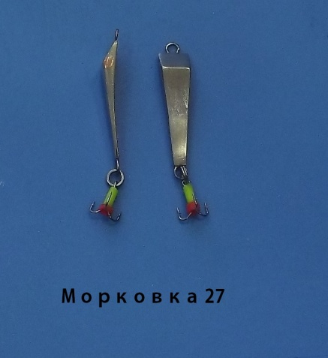
- «Морковка». Симметричная верхнеогруженная блесна. Средне-скоростная «рабочая» приманка. Падает с крупной осыпью без ухода от вертикали. Предпочтительный диапазон глубин от 2,5 до 10 метров. На более мелких глубинах, при укладке в горизонт, требуется более «мягкая» игра, так как возможны перехлесты тройника за леску. Легко укладывается в горизонт, после чего делаются 5 коротких дергов, высотой 3-4 см, и паузами между ними. Хорошо работают так же сбросы с 0,3-0,5 метра с увеличенной паузой. Приманка удобна для ловли как больших серий хищника, так и отдельных особей. При лифтовой ловле, при возврате блесны в лунку, желательно, останавливать приманку в полуметре от рабочего горизонта и далее сбрасывать ступеньками по 15-20 см с паузами по 2-3 секунды.
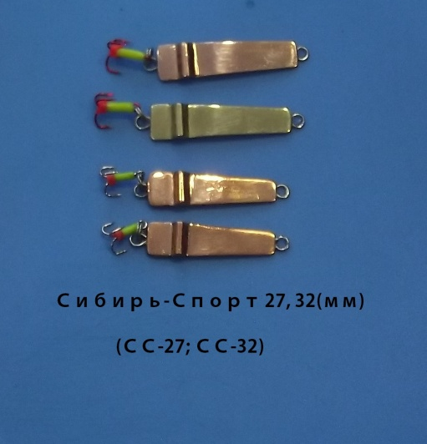
- «СибирьСпорт»( СС27… 45). Симметричная блесна с нижней огрузкой. Универсальная рабочая и «поисковая» блесна, с диапазоном глубин от 0,5 до 9-ти метров. Медленная, легко укладывается в горизонт и плавно осыпается с уходом в сторону. Допускает все виды проводок: большие и малые сбросы, короткий и средний дерг, значительные махи, подъемы и сбросы ступенькой. Обязательна укладка в горизонт через 3-4 иных элементов игры. Перехлесты случаются, но довольно редко и на незначительных глубинах – «меляке». Изначально создавалась блесна «Сибирь Спорт 27 мм» (СС27). В последствии появились блесны СС32, СС35… вплоть до 50-ти мм. Хочу заметить, что чем крупнее блесна, тем амплитуднее становится осыпь и увеличивается скорость игры самой блесны. Поэтому, считаю оптимальным размер тела приманки длинной 32 мм. Впрочем, это моё личное мнение.
- «Клипса». Симметричная блесна с нижней огрузкой. Есть «Клипса-Спорт» с подвесным тройником и «Клипса с Совой» - с подвесной однокрючковой впайкой. Блесна с «Совой» хорошо «фильтрует» рыбу, на неё часто ловятся именно крупные особи стаи, находящейся под лункой.
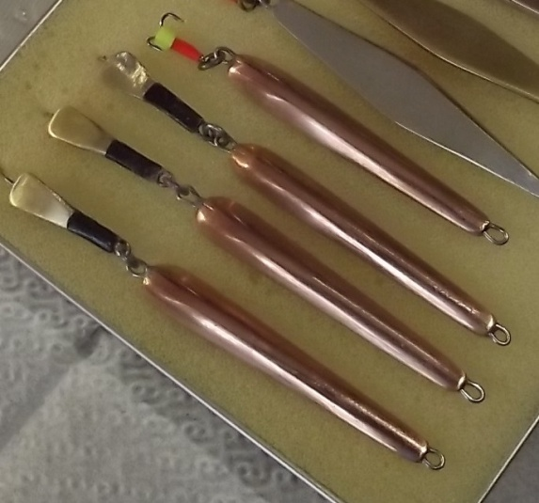
Универсальная «поисковая» блесна, с диапазоном глубин от 1до 5-ти метров. Средне-быстрая, легко укладывается в горизонт и мелко осыпаясь уходит в сторону. Предпочтительны ступенчатые подъемы и спуски с укладкой в горизонт на каждой фазе проводки. Хорошо работает как на микро-дергах (мормышение) (МД), так и на коротких дергах (КД). Для раскачки лунки применяются высокие сбросы (2-4 сброса) с высоты от метра до полутора, в зависимости от глубины ловли. При смене горизонта ловли, «Клипса», часто возобновляет прерванную серию поимки рыб. Так, что – чаще ищите рыбу по вертикали. Возможно, окунь никуда не ушел, а просто поднялся, или опустился, по горизонту. На малых глубинах у блесны иногда случаются перехлесты тройника за леску. В таких случаях надо играть более мягко, особенно при укладке в горизонт, а еще проще – перейти на «Клипсу» с впаянным одинарным крючком. По моим наблюдениям, по окуню впайка и подвес у «Клипса» работают одинаково, а вот по плотве, язю и прочей «попутной» рыбе, подвесной тройник вне конкуренции.
- «Полушка». Несимметричная поисковая блесна. Игра медленная, «размашистая», с крупной осыпью и значительным уходом от вертикали. Применяется для поиска рыбы и раскачки лунки. Наиболее эффективно блесна работает на сбросах и КД. Надо плавно поднять приманку на высоту 30 см и, слегка поддернув, резко опустить удильник вниз, позволив блесне свободно планировать в толще воды. Паузы должны быть немного увеличенными по сравнению с обычными блеснами. Между тремя-четырьмя сбросами стоит включать короткий дерг в течение пары минут. Если результата нет, то можно плавно поднять приманку на метр-полтора и с этой высоты совершать ступенчато сбросовую игру до дна. У «полушки» не бывает перехлестов, поэтому пустые подсечки, резкие дерги при укладке в горизонт и прочие, «нерекомендуемые» действия, с этой блесны обходятся без последствий.
- «Котофеич». Симметричная блесна с незначительно смещенным вниз (к тройнику) ЦТ. 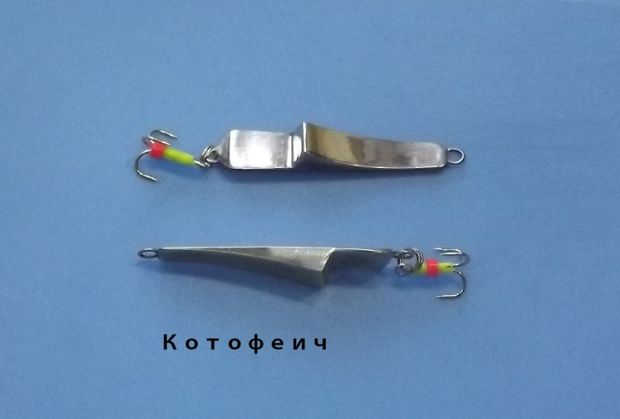 Высокий уступ в десяти миллиметрах от крючка создает при движении блесны мощные турбулентные потоки, которые заставляют приманку часто колебаться относительно продольной оси. Универсальная «поисковая» блесна, с диапазоном глубин от 1до 5-ти метров. Средне-быстрая, легко укладывается в горизонт и мелко осыпаясь уходит в сторону. Предпочтительны ступенчатые подъемы и спуски с укладкой в горизонт на каждой фазе проводки. Хорошо работает как на микро-дергах (мормышение, МД), так и на коротких дергах (КД). Для раскачки лунки применяются высокие сбросы (2-4 сброса) с высоты от метра до двух, в зависимости от глубины ловли. При смене горизонта ловли, «Котофеич», часто возобновляет прерванную серию поимки рыб. Так, что – чаще ищите рыбу по вертикали. Возможно, окунь никуда не ушел, а просто поднялся, или опустился, по горизонту. На малых глубинах у блесны иногда случаются перехлесты тройника за леску. В таких случаях надо играть более мягко, особенно при укладке в горизонт.
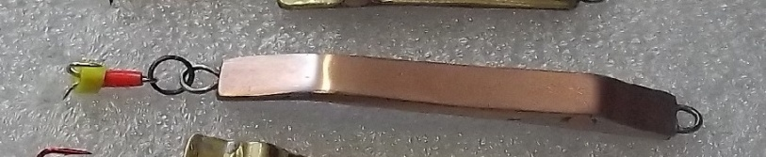
- «Грошик». Симметричная «шпалообразная» блесна. Игра медленная, «размашистая», с крупной осыпью и незначительным уходом от вертикали. Применяется для ловли пассивной и малоактивной рыбы. Особенно востребована в глухозимье. Наиболее эффективно блесна работает на сбросах и КД. Надо плавно поднять приманку на высоту 30 см и, слегка поддернув, резко опустить удильник вниз, позволив блесне свободно планировать в толще воды. Паузы должны быть немного увеличенными по сравнению с обычными блеснами. Между тремя-четырьмя сбросами стоит включать короткий дерг в течение пары минут. Если результата нет, то можно плавно поднять приманку на метр-полтора и с этой высоты совершать ступенчато сбросовую игру до дна. У «грошика» бывают перехлесты, поэтому пустые подсечки, резкие дерги при укладке в горизонт старайтесь делать аккуратно.
К отрицательным аспектам ловли на блесну «Грошик» отношу частые поклевки белой рыбы (плотва, язь, елец, лещ…), которая не идет в зачет соревнований. Это сбивает с ритма поиска окуня, отнимает время и… вообще, раздражает! Но, это моё, приватное, мнение.
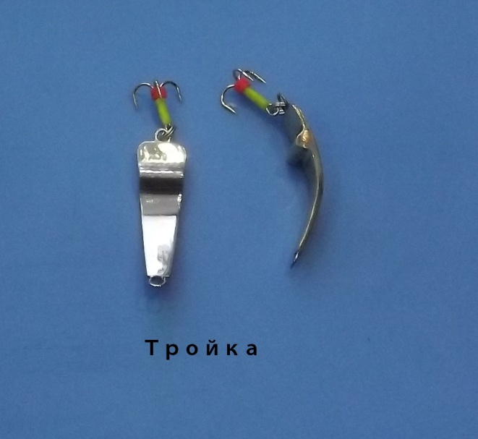
- «Тройка». Симметричная блесна со смещенным вниз , (к тройнику) ЦТ. Выступ в пяти миллиметрах от крючка создает при движении блесны мощные турбулентные потоки, которые заставляют приманку часто колебаться относительно продольной оси. «Сбросовая» блесна, с диапазоном глубин от 1до 3,5 метров. Медленная, легко укладывается в горизонт и падает, мелко осыпаясь, немного уходя в сторону. Предпочтительны ступенчатые подъемы плавной потяжкой со сбросами на каждой ступеньке до половины высоты потяжки и ступенчатые сбросы. Хорошо работает на сбросах по 30-50 см, а так же на коротких дергах (КД). Для раскачки лунки применяются высокие сбросы (2-4 сброса) с высоты от метра до двух, в зависимости от глубины ловли. При смене горизонта ловли, «Тройка», часто возобновляет прерванную серию поимки рыб. На малых глубинах у блесны редко, но случаются перехлесты тройника за леску. В таких случаях надо играть более мягко, особенно при потяжках вверх.
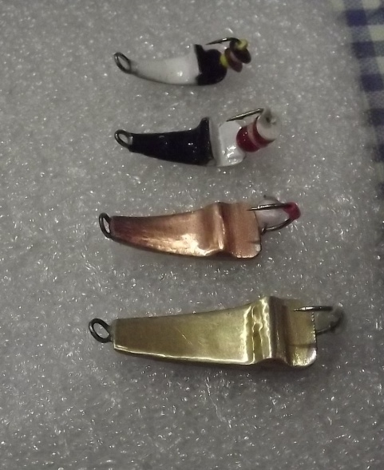
- «Микро-блесна «Кроха». Симметричная микро-блесна (от 7х14 до 10х20 мм) блесна со смещенным вниз , (к тройнику) ЦТ. Выступ в трех миллиметрах от крючка создает при движении блесны мощные турбулентные потоки, которые заставляют приманку часто колебаться относительно продольной оси. «Сбросовая» блесна, с диапазоном глубин от 1до 3,5 метров. Медленная, легко укладывается в горизонт и падает, мелко осыпаясь, без ухода в сторону, что позволяет успешно ловить рыбу в окнах растительности, в редком камыше, коряжнике. Предпочтительны ступенчатые подъемы плавной потяжкой со сбросами на каждой ступеньке до половины высоты потяжки . а так же ступенчатые сбросы. Хорошо работает на сбросах по 30-50 см, на коротких дергах (КД), допускает мормышение. Для раскачки лунки применяются высокие сбросы (2-4 сброса) с высоты от 0,5метра до одного метра.
- «Алтай». Верхне-огруженная тяжелая блесна, обычно в размере 50 мм, 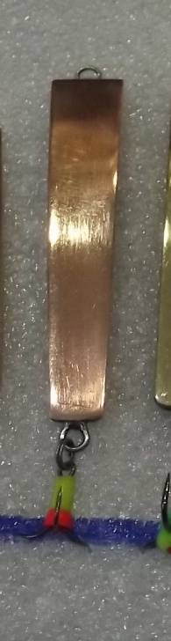 со значительно смещенным в хвост центром тяжести. Применяется для ловли в глубоких, до 12 метров, местах с умеренным течением или в стоячей воде. Основные способы анимации, - короткий дерг (КД) и ступенчатые сбросы. При ловле судака или налима, рекомендую значительные, до десяти секунд, паузы в игре. Подсадки животного происхождения на тройник не применяю. Однако, мне сообщают, что в регионах, где традиционно ловят с подсадкой на тройник кусочков тюльки, есть многочисленные примеры успешного применения блесны «Алтай» именно с подсадкой рыбки на тройник. Видимо, высокий ЦТ позволяет приманке справиться с таким «парашютом».
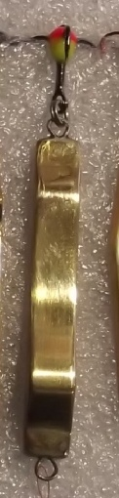
- «Сударушка». Крупная, от 50-ти мм, тяжелая блесна. ЦТ незначительно смещен вверх (к хвосту блесны), что позволяет приманке легко планировать после укладки в горизонт на глубинах до шести метров. В то же время, соотношение ширины к длине 1:7 делает игру блесны более «строгой», без излишней игривости, что на мой взгляд, необходимо при ловле судака. Отсюда и название, - «Сударушка». Наличие двух разновеликих «горбиков» - у хвоста более выпуклый - создают, как я считаю, кавитационные завихрения в воде, дополнительно привлекающие хищника. Наиболее удачная комбинация проводок – укладка в горизонт на среднем махе, после чего 5-6 КД с паузами, подобранными в условиях лова «здесь и сейчас».

- «Сибирь». Размеры от 32-х до 50-ти мм. 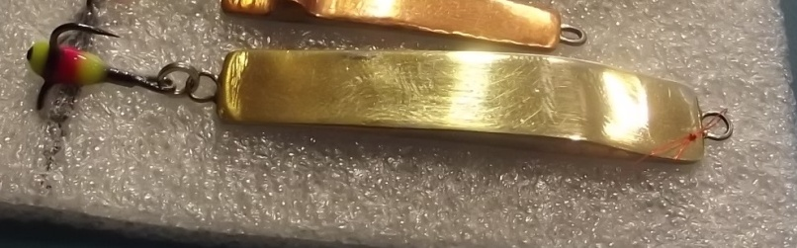 Верхне-огруженная «тяжелая» блесна . Игра медленная, «размашистая», с крупной осыпью и незначительным уходом от вертикали. Применяется для ловли как пассивной и малоактивной рыбы, так и для лова в периоды нормальной активности в водоемах с резкими перепадами глубин, - от «меляка» до значительных глубин. Наиболее эффективно блесна работает на сбросах и КД. Надо плавно поднять приманку на высоту 30 см и, слегка поддернув, резко опустить удильник вниз, позволив блесне свободно планировать в толще воды. Паузы должны быть немного увеличенными по сравнению с обычными блеснами. Между тремя-четырьмя сбросами стоит включать короткий дерг в течение пары минут.
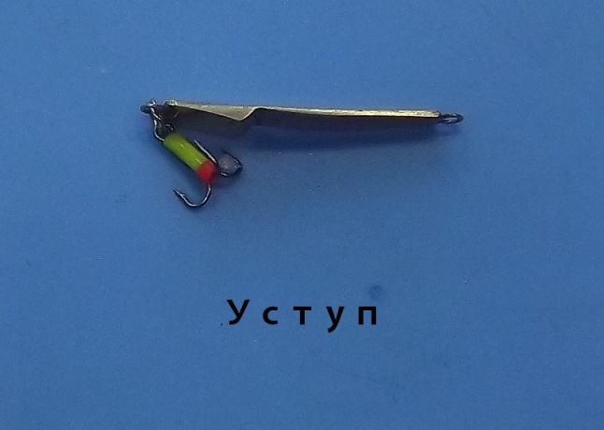
13. «Уступ». Нижне-огруженная, с ярко выраженным, нижним ЦТ. Блесна создана для ловли пассивной рыбы, а так же для рыбалки в водоемах с резкими перепадами глубин на локальных участках, например : карьеры, русла, углубленные зем.снарядом, искусственные водоемы, и т.д. Проверял на глубинах от одного до восьми метров, - работает исправно. При различных «дергах» может и «гвоздить» в точку, может планировать с крупной осыпью в малый диаметр дна, при высоком свободном сбросе возможен относительно далекий уход от вертикали. Вес блесны 4 грамма, внутренняя коронка – латунь, нижняя – медь. У приманки очень стабильная игра.
14. «Алиса». Вертикальная двух.корончатая приманка (латунь, мельхиор), длинной 35 мм, вес 2,3 – 2,4 грамма.
Характер игры: блесна быстрая, при малейшем КД ложится в горизонт и осыпается в столбе. При плавном высоком махе уходит от вертикали под углом 25-30 градусов с мелкой осыпью. При резком дерге отскакивает от вертикали «хвостом» вперед и, далее, осыпается вниз с возвратом к вертикали.
Приманка крепится к леске диаметром 0,12 -0,16 свободной петлей.
Перехлестов тройника за леску не бывает.
При аккуратном и точном изготовлении блесна не нуждается в настройке «на правильную игру». 